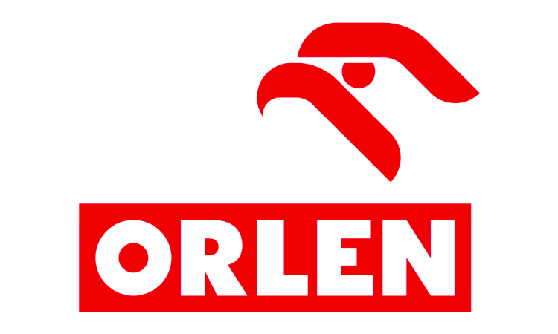
ORLEN napędza przyszłość polskiego motorsportu
Motorsport od lat jest filarem strategii sponsoringowej PKN ORLEN. Koncern angażuje się we współpracę z zawodnikami i zespołami występującymi na najważniejszych globalnych arenach, ale stawia też na młode talenty, widząc w nich następców mistrzów. Teraz ORLEN podsumowuje inicjatywy podejmowane na rzecz przyszłości polskiego motorsportu, w tym rozwój Akademii ORLEN Team.
Akademia ORLEN Team funkcjonuje od ponad dekady i zrzesza młodych, utalentowanych kierowców, którzy w przyszłości będą mogli zasilać szeregi zespołów występujących w wyższych seriach rajdowych i wyścigowych. Jednymi z pierwszych uczestników tego programu byli Maciej Giemza czy Jakub Przygoński, którzy kilka lat później spełnili swoje marzenia o starcie w Rajdzie Dakar w barwach ORLEN Team i reprezentują koncern do dziś.
Swoje zaangażowanie ORLEN rozszerzył w 2017 roku o współpracę z największymi promotorami serii kartingowych w Polsce Rok i Rotax, z których m.in. wyłonili się obecni zawodnicy Akademii. Został też strategicznym sponsorem dwóch największych serii kartingowych w Polsce – Rotax Max Challenge i Rok Cup.
Na przestrzeni ostatnich pięciu lat w samym Rotax Max Challenge, wspieranym obecnie przez ORLEN, ścigało się ponad 100 młodych kierowców.
– Motorsport w szczególny sposób łączy się z działalnością koncernu. Na wsparcie utalentowanych zawodników patrzymy długofalowo. Decyzję o współpracy zawsze podejmujemy na podstawie analizy wyników, potencjału sportowego i wizerunkowego. Tylko przemyślany sponsoring ma sens i pozwala nam odpowiedzialnie planować zaangażowanie w rozwój tych młodych kierowców, aby mogli osiągać kolejne cele sportowe – mówi Agata Pniewska, Dyrektor Biura Marketingu Sportowego, Sponsoringu i Eventów PKN ORLEN.
W barwach Akademii ORLEN Team występuje dzisiaj pięciu kierowców. Wszyscy stawiali pierwsze kroki w kartingu. Później, między innymi dzięki wsparciu koncernu, odnosili kolejne międzynarodowe sukcesy.
Maciej Gładysz to trzykrotny kartingowy mistrz Polski. W 2020 roku triumfował w WSK Open Cup. Młody kierowca z Tarnowa to także pierwszy Polak w historii, który sięgnął po tytuł FIA Karting Academy Trophy.
Tymoteusz Kucharczyk w zeszłym roku wywalczył sobie miejsce w hiszpańskiej Formule 4. W pierwszych pięciu startach w nowej serii w tym sezonie, za każdym razem stawał na podium, a po doskonałej jeździe wygrał zawody w Jerez de la Frontera.
Z kolei Karol Czepiel to kartingowy mistrz Polski w serii ROK Cup w kategorii junior w sezonach 2018 i 2019. Także w 2018 roku zdobył tytuł w serii Rotax Max Challenge. Przed rokiem triumfował w międzynarodowych zawodach ROK Cup Superfinal w kategorii senior. Sięgnął też po wicemistrzostwo Europy i wicemistrzostwo Włoch.
Gustaw Wiśniewski to kartingowy mistrz Polski młodzików z 2018 roku. W sezonie 2021 brał udział w kartingowych mistrzostwach świata i Europy. Od 2020 roku ściga się w prestiżowej WSK we Włoszech.
Karol Kręt to kartingowy mistrz Polski w trzech różnych kategoriach, uczestnik mistrzostw Europy i świata, szósty zawodnik Euro Trophy Max Challenge 2020. Znakomitą postawą wywalczył sobie możliwość startu w Porsche Sports Cup Deutschland.

